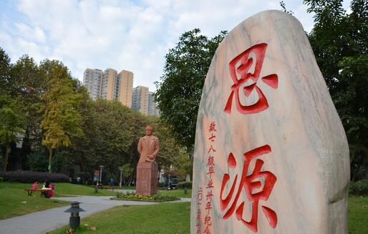
立石铭思源，经年怀师恩；旧物藏校史，初心归故园。

征集校史瑰宝 共谱校庆华章
—四川师范大学建校80周年校史档案征集活动

尊敬的四川师范大学广大校友、师生员工及社会各界贤达：
春和景明，文脉绵长。四川师大八秩岁月耕耘不辍，杏坛弦歌绵延至今。为守护学校一路走来的峥嵘足迹，留存一代代师大人的青春芳华与精神印记，丰富校史馆藏、赓续师大文脉，让散落在岁月各处的珍贵记忆得以妥善珍藏、永续流传，让每一段过往都有归处，每一份见证都能发光，值此之际，四川师大校史馆怀赤诚之心，敬致诚邀，盼以众人之力，聚点滴珍藏，共筑师大记忆长河，让往昔荣光与初心坚守，在时光中恒久传承，激励后学，启迪未来。

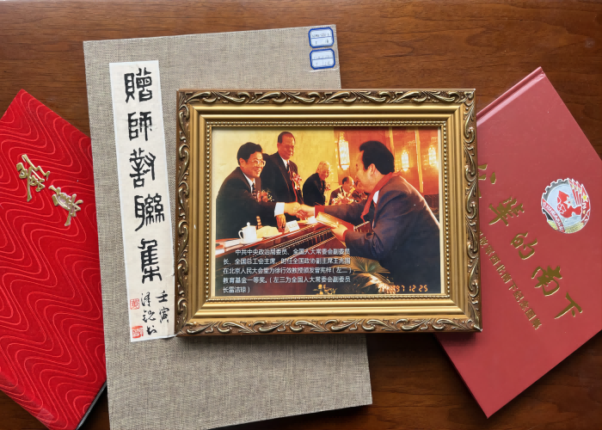
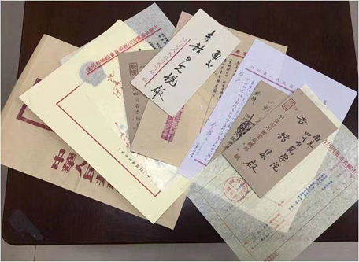
近年征集的影集、手稿、作品等珍贵史料

为保证征集工作的实际效果，现不揣繁琐，将四川师范大学校史馆拟征集的馆藏品种种类及要求公告如下：
一、校史档案征集范围
（一）照片类（共10类）
1.反映学校历史渊源及沿革的照片；
2.历任校领导的照片、历任校领导班子的合影照片；
3.反映早期校容、校貌及学校不同时期风貌的照片；
4.中央、省（部）领导视察学校以及接见学校领导、师生员工、校友的照片；
5.国内外知名人士参观学校以及与校内各单位开展交流活动的照片；
6.受国家、省（部）级表彰的先进个人照片；
7.反映各时期特色工作与重点工作的照片；
8.反映师生员工工作、学习、生活的，具有代表性和时代特征的照片，例如学习和社会实践场景、校友毕业照等；
9.各时期校园文化建设与文体活动方面的照片；
10.其他有展示价值的照片。
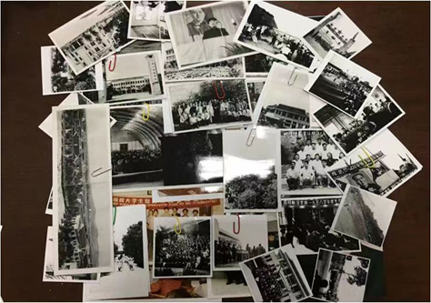
征集的老照片

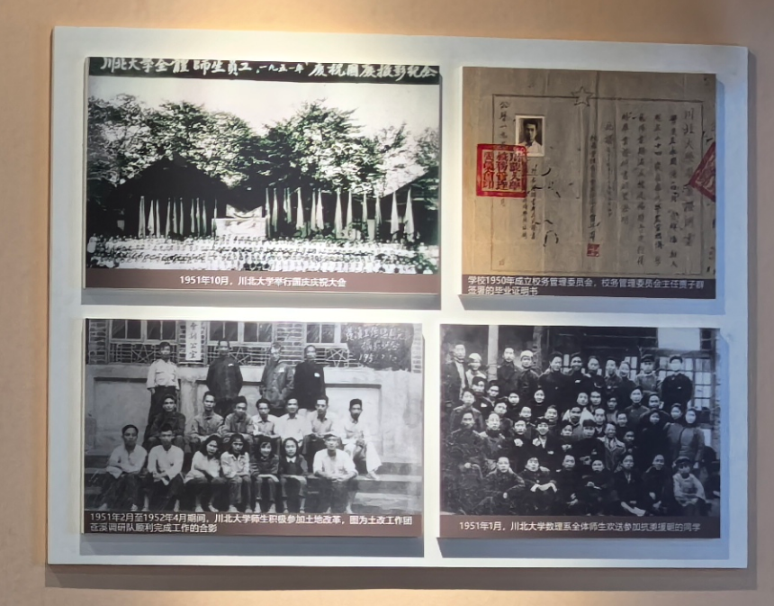
校史馆内展示的部分珍贵照片
（二）文字类（共4类）
1.各时期对学校建设和发展有较大影响的文献资料；
2.学校改革发展历程中的重大事件、措施活动以及人物的文字资料，特别是党建、人才培养、师资建设、教学、科研、社会服务、文化传承、国际交流等方面的措施与成果总结资料；
3.记录参加国内外各类重要活动的资料；
4.具有重大意义的文献资料，如重要报告、批复、会议纪要等。

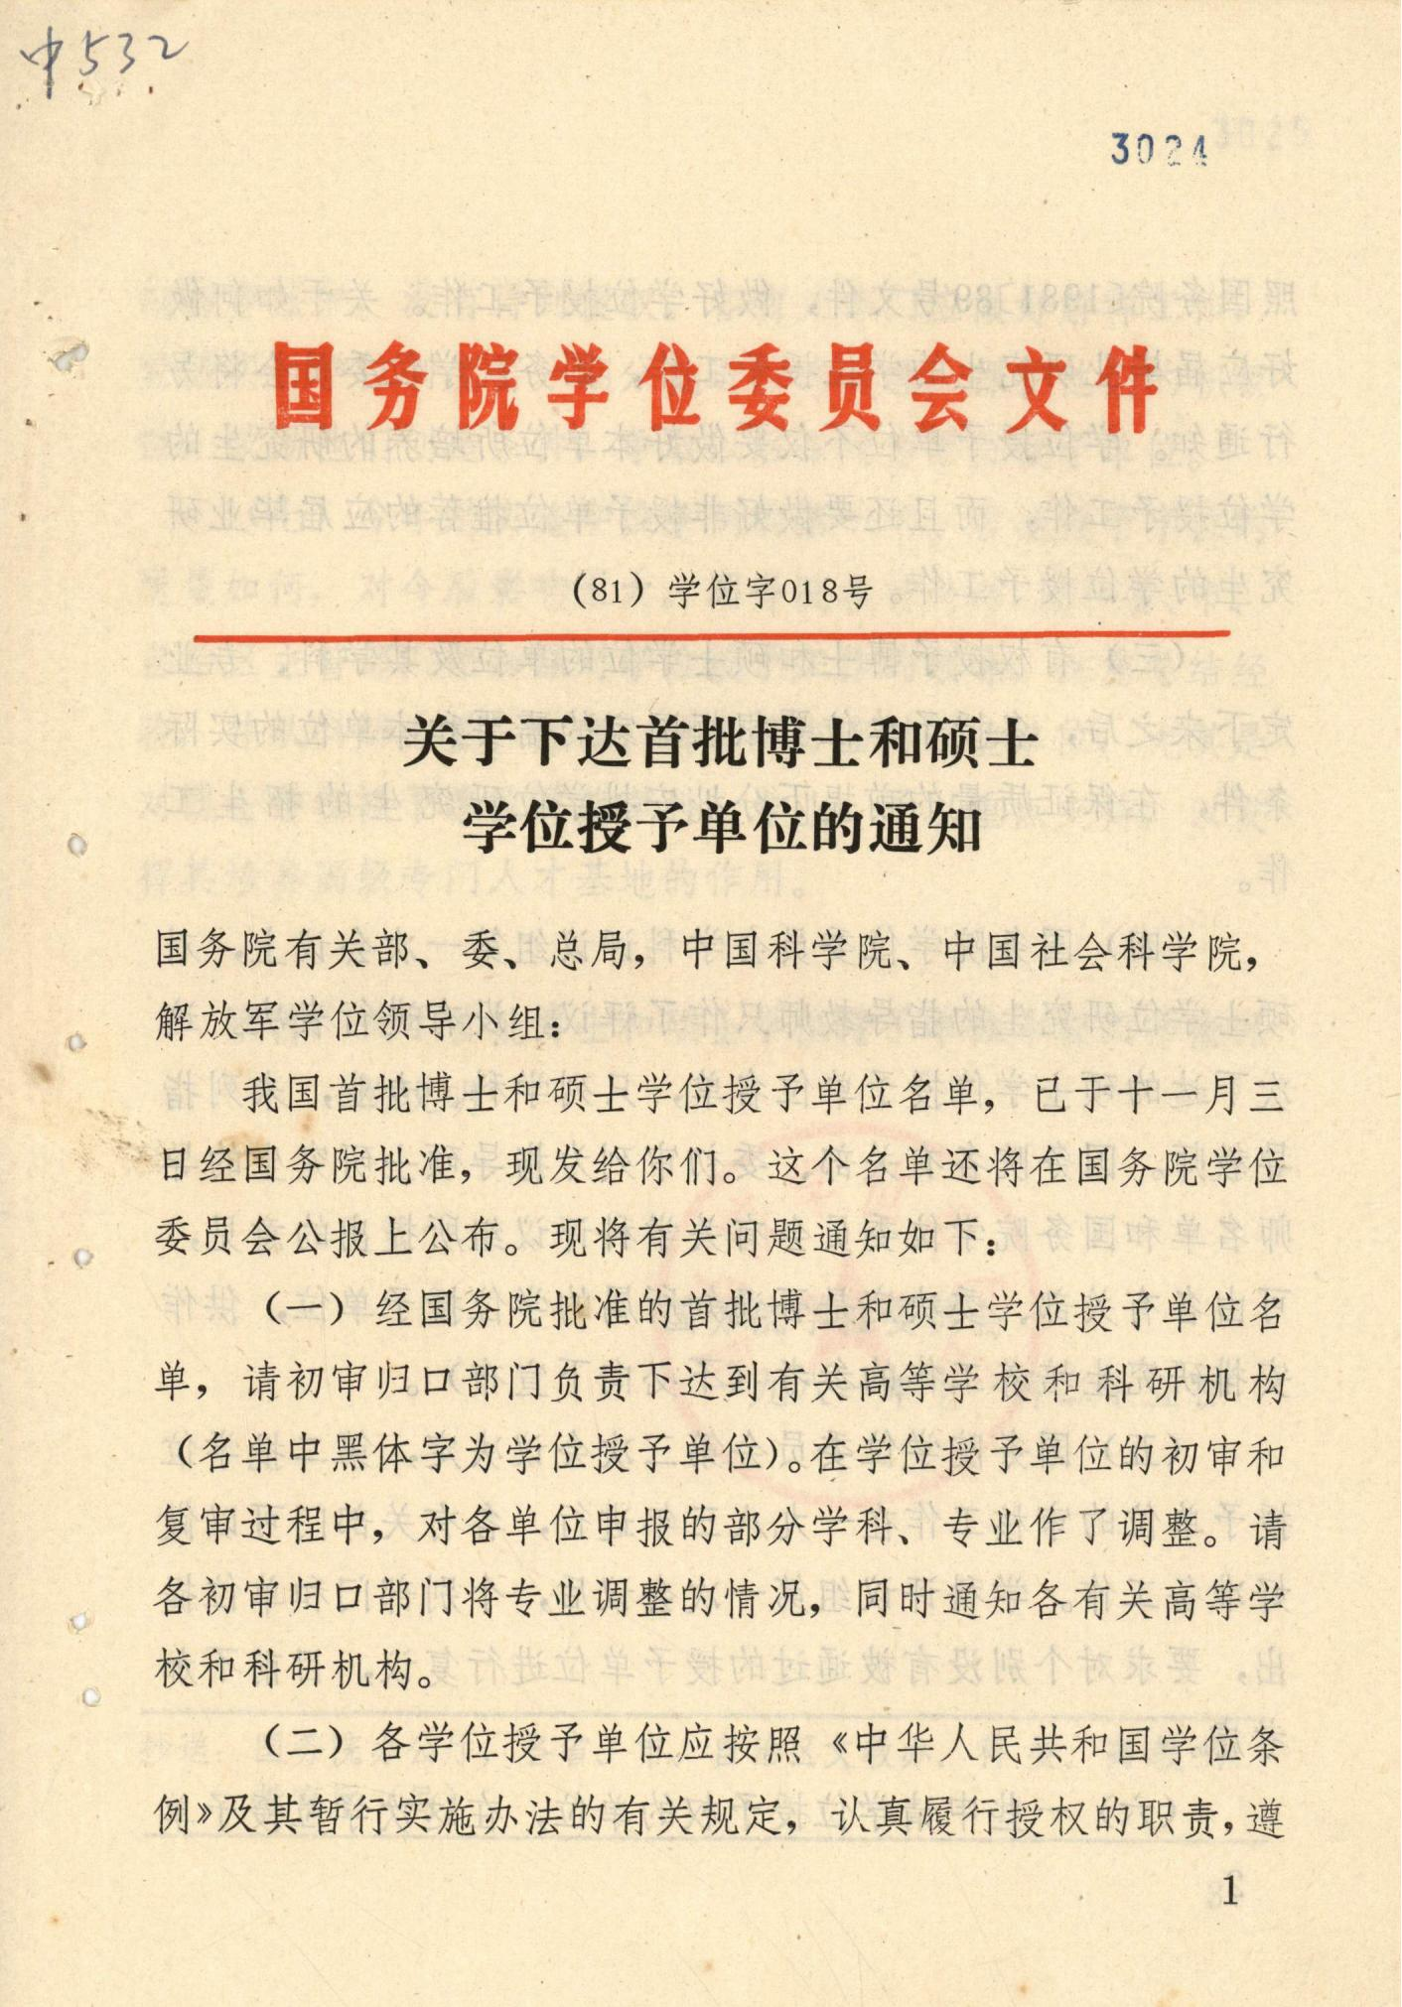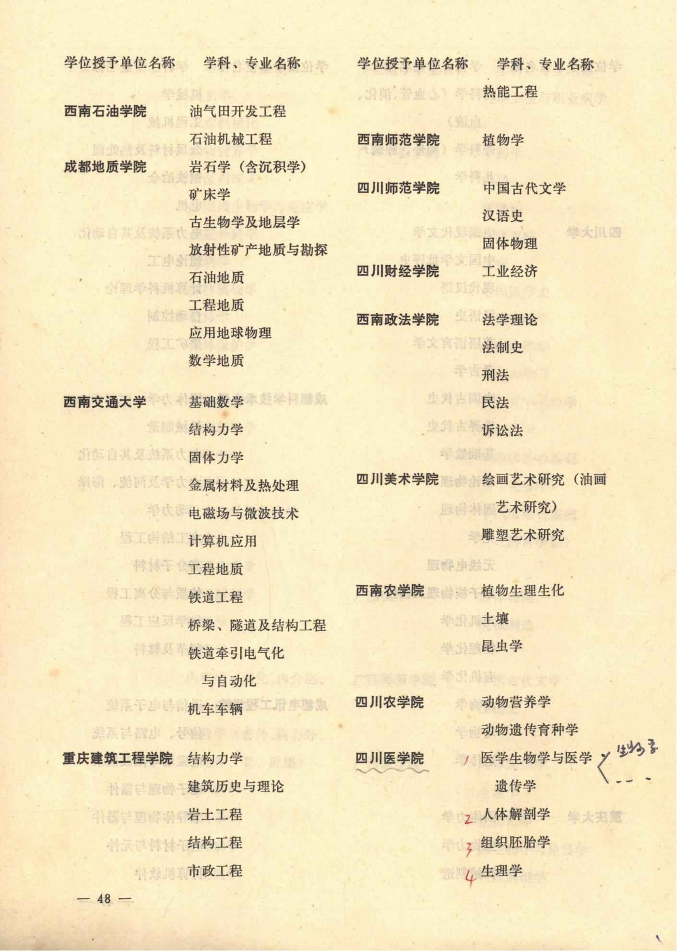
学校成为全国首批硕士学位授予单位的文件
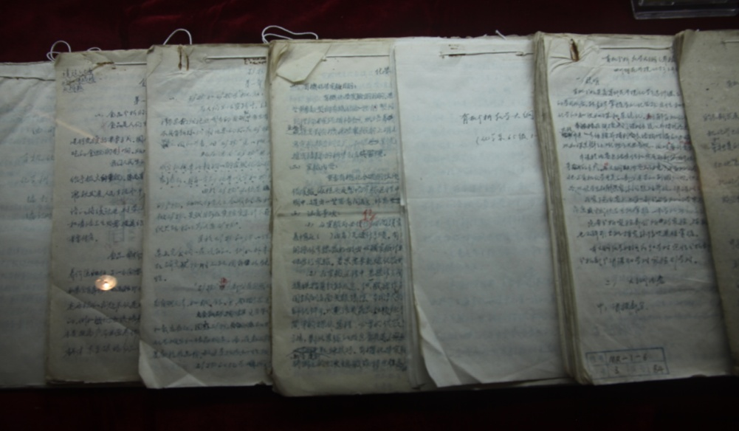
姚廷伸教授撰写的教学大纲手稿字迹工整，内容详尽，反映了他朴实宽厚、热爱科学，宁静致远的境界。（现展陈在校史馆内）
（三）影像类（共4类）
1.学校重大活动的影像资料；
2.知名学者、教学名师的教学、科研、社会服务等活动的影像资料；
3.学校获省（部）级以上表彰的先进集体和个人的工作影像资料；
4. 校友荣获重大表彰的有关影像资料。

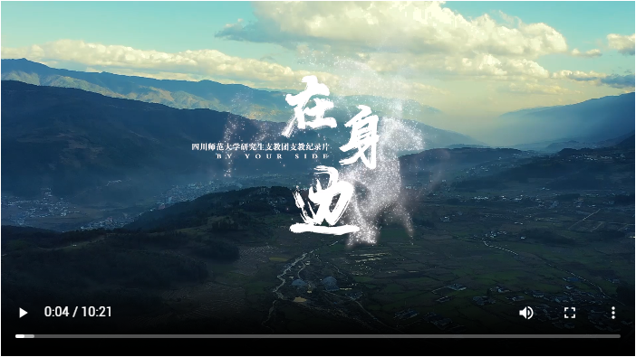
由川师大研究生支教团拍摄的四川师范大学支教纪录片《在身边》

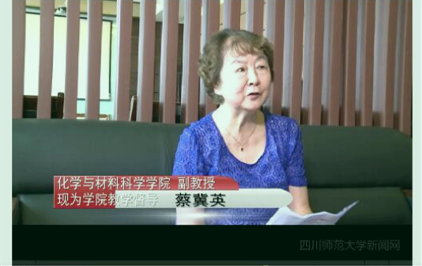
坚守这份责任——育人楷模蔡冀英老师

（四）实物类（共11类）
1.早期教学用具、科研设备等实物；
2.各时期的校徽、纪念章等学校标识性物品；
3.获省（部）级以上表彰的先进集体及个人的证书、奖章、奖状、奖杯、奖旗、奖牌等；
4.在国内外产生重大影响的学术著作和其他类型的专著；
5.早期有代表性的教师教案以及教师自编教材；
6.重要领导人、知名人士在学校的题词；
7.学校历任领导与学术专家的任命、聘用文件、手稿、证书及重要工作文档等；
8.各时期使用过的、具有展示价值的实物，例如早期出版物、证件（学生证、借阅证、毕业证、学位证等）、班级毕业纪念册、印章及其他实物；
9.集体或个人参加重大活动（社会活动、学术活动、重要比赛或评比活动）形成的文档（聘书、证书、通知、重要贺信、贺电、礼品等）；
10.学校各个时期制发的具有历史意义或纪念价值的文件、印刷品（教学计划、教学大纲、实验实习大纲、试卷等）；
11.重要媒体报道学校重要事件、活动及人物的资料。
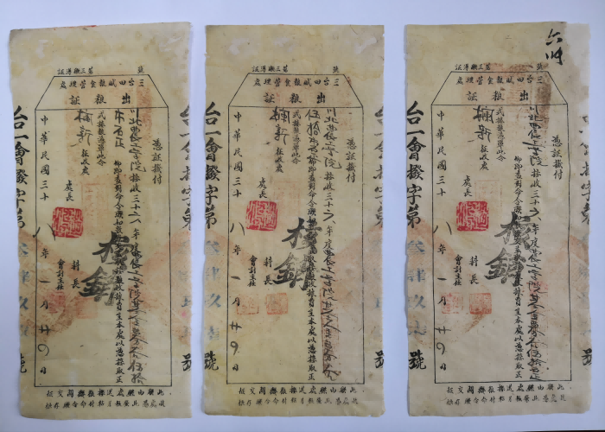
学校办学征粮凭证
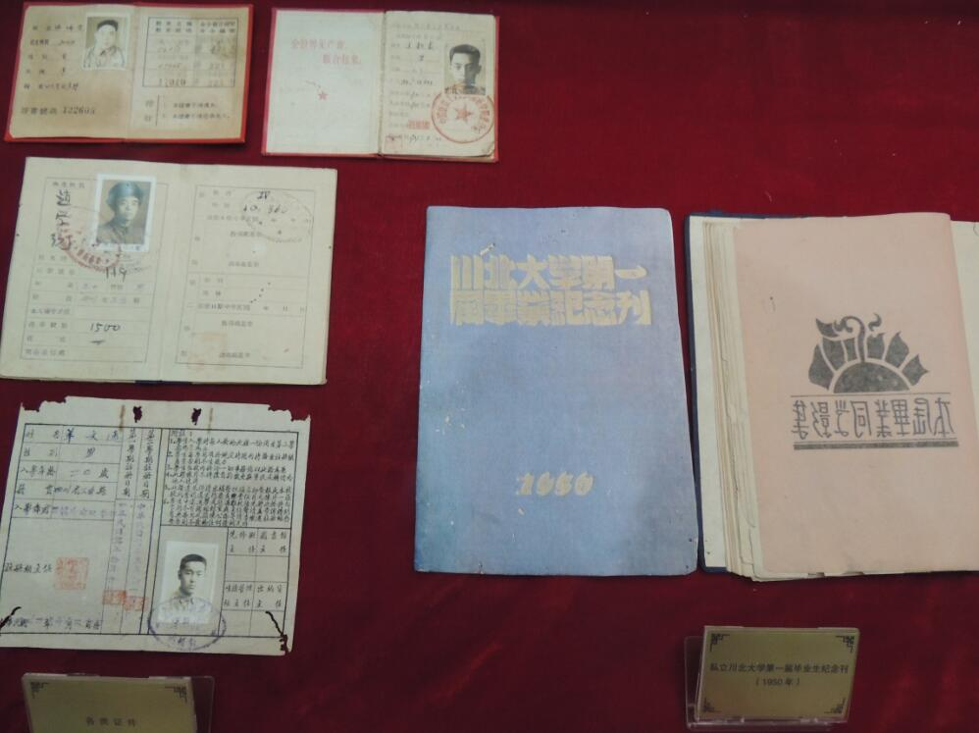
展陈在校史馆内的学生证、毕业纪念册等
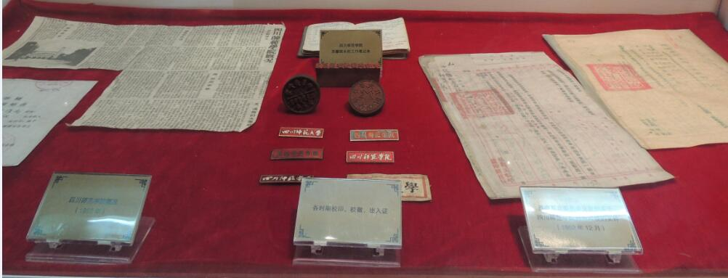
展陈在校史馆内的学校各时期校印、校徽、出入证
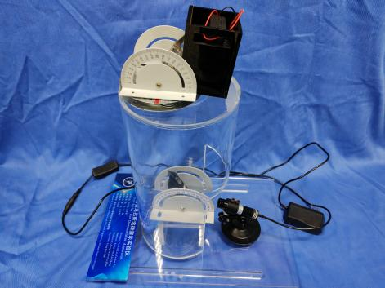
学校师生设计制作的“新型马吕斯定律演示实验仪”
二、征集要求
（一）质量标准

1.电子版资料：请提供高清扫描件或翻拍件。

2.纸质版资料：如承您惠赠纸质资料，我们将提供专业的数字化处理服务，并按约定确保原件完好归还。

（二）电子格式

电子资料可为JPG、PNG等常见图片格式，文件大小不作限制。

（三）信息标注

请在资料背面、空白等处，或随电子版资料附上简要文字说明，包括：

1.校史资料产生时间、地点、主要事项、主要人物介绍、主要成果等重要内容。

2.捐赠者姓名、联系方式。

三、征集方式

（一）邮寄捐赠
请将校史资料通过挂号信或快递的方式邮寄至图书与档案信息中心（校史馆），并在信封上注明“四川师范大学校史资料征集”，邮费可选“到付”。邮寄地址：成都市龙泉驿区成龙大道二段1819号（邮编：610101）。

（二）现场捐赠
欢迎您亲自将校史资料送至四川师范大学成龙校区档案馆109办公室。办公时间为周一至周五上午8：30-11：30，下午 13：30-17：30。

（三）电子资料提交
可将电子版校史资料发送至指定邮箱1010864353@qq. com。邮件主题请按照本倡议里的分类项目命名，并请在邮件正文中详细说明校史资料信息。
联系人：冯老师、肖老师
联系电话：028-84480778

四、征集时间
本次集中征集活动自公告发布之日起，欢迎随时捐赠校史资料。

五、捐赠方式
捐赠人可选择如下方式捐赠，校史馆将在捐赠证书中予以明确：
（一）完全捐赠。自捐赠之日起，所捐物品的所有权即归属校史馆，校史馆可根据馆藏需要进行收藏、展示与研究利用。
（二）授权展示。所提供物品仅限校史馆展示与研究使用，物品所有权仍归捐赠者。
（三）授权复制。所提供物品仅用于校史馆复制使用，物品复制后归还捐赠者，校史馆有权对复制品进行展示和利用。

六、致谢说明
校史馆对所有捐赠物品均会登记留档、妥善保管。并向捐赠者颁发荣誉证书。征得捐赠者本人同意后，校史馆将把捐赠者名单、物品明细在校史馆网站或校史编研成果中公布，以志懿行。
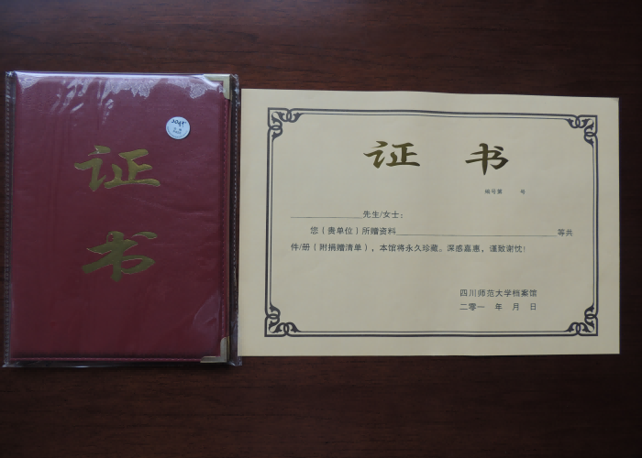
四川师范大学档案馆颁发的捐赠资料证书

以下附图为征集档案的处理、保管与部分展出场景。
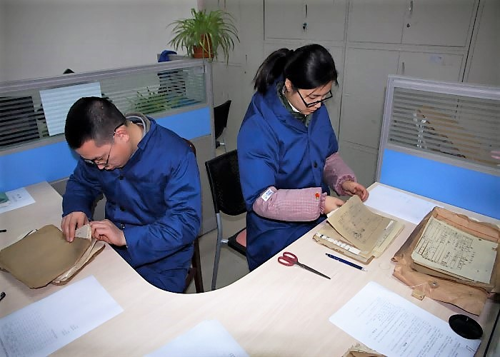
工作人员对捐赠档案进行整理
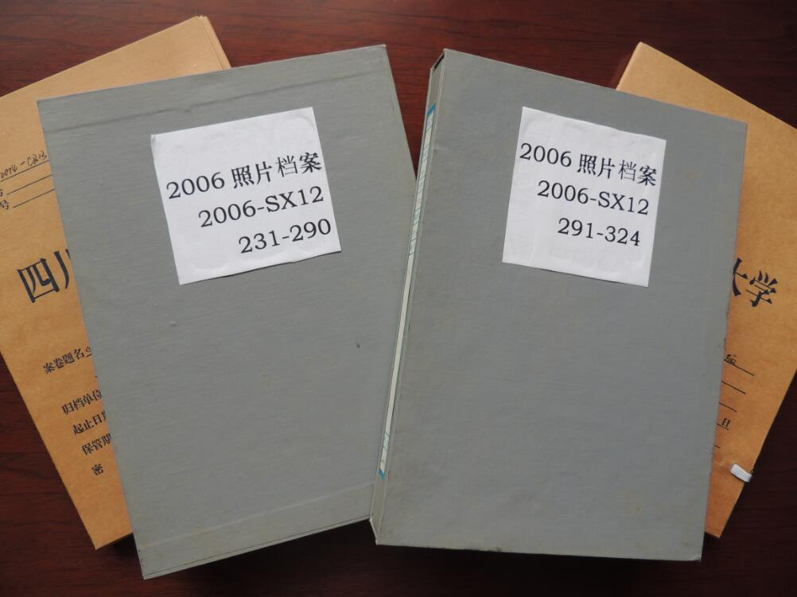
悉心整理后的部分校友捐赠的档案
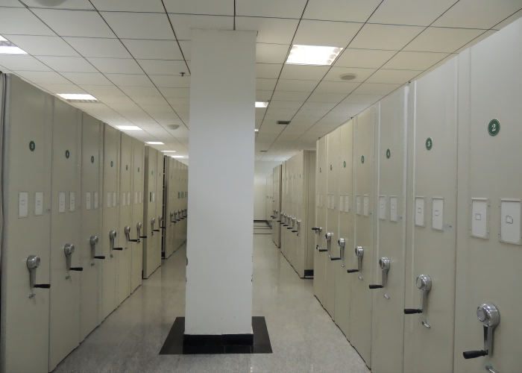
科学的档案管理条件及设备设施

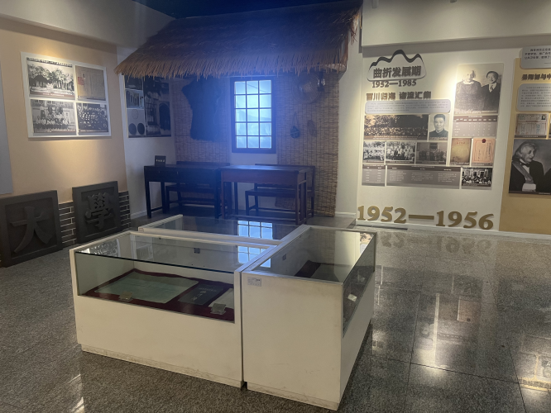
校史馆实物展柜1
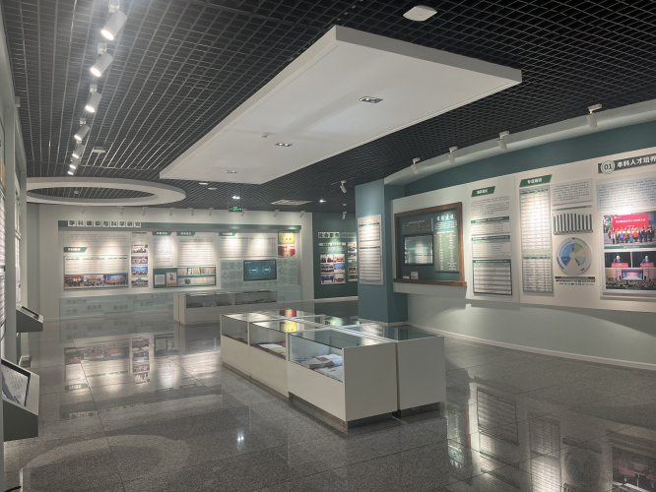
校史馆实物展柜2

图书与档案信息中心（校史馆）
2026年4月27日

